**Laporan Tugas Besar Pembelajaran Mesin**

# ***Framing ML Problem***

* ***Articulate Your Problem Clearly***

Disini masalah yang saya ambil untuk **klasifikasi** adalah membuat program yang dapat mengklasifikasi tipe tubuh pemain berdasarkan tinggi badan dan berat badan (klasifikasi *multilabel*). Sedangkan untuk **klastering** saya hanya melakukan klasterisasi biasa menggunakan K-MEANS dengan labelnya sebatas angka 0 sampai k.

* ***Indentify Data Sources***

Untuk **klasifikasi** data yang saya pakai adalah data pemain dari fiva yang data berat badan dan tinggi badan mempunyai nilai yang cukup tinggi untuk menentukan tipe tubuh seorang pemain untuk keperluan data diri dan kebutuhan statistik. Jadi dengan adanya prediksi tipe tubuh ini, seorang pelatih bisa menentukan porsi Latihan yang cocok untuk pemain tersebut. Sedangkan untuk **klastering** saya memaki data yang mempunyai korelasi yang lumayan baik sehingga saya berpikir akan menghasilkan hasil yang bagus.

* ***Identify Potential Learning Problem***

Masalah yang dihadapi untuk **klasifikasi** adalah penyebaran datanya masih berantakan atau data tidak seimbang, tedapat data yang salah sehingga harus memperbaiki secara manual, dan menurut saya saat melihat data tersebut terkadang ada yang aneh dari pelabelan data tersebut. Sedangkan pada **Klastering** tidak terlalu terlihat adanya masalah pada data yang digunakan.

* ***Think About Potential Bias and Ethics***

Akan tetapi berdasarkan data yang dipilih, untuk **klasifikasi** dan **klastering** hanya akan terdapat bias yang sangat minim, karena data yang dipakai murni tidak dipengaruhi oleh apapun, hanya berdasarkan nilai statisiknya saja.

# ***Data Preparation* dan *Data Exploration***

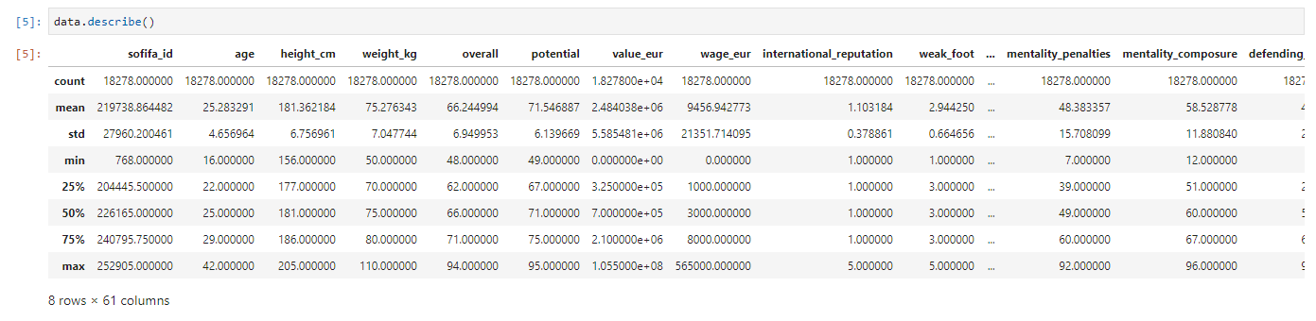Dalam penyiapan data, saya menampilkan *summary* dari data, untuk melihat apakah ada *missing value* pada data tersebut, yaitu pada gambar berikut

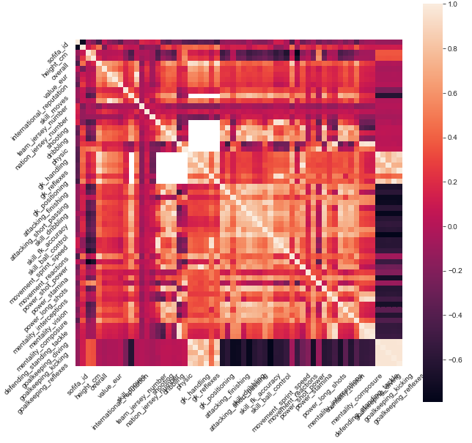Kemudian setelah itu saya melihat korelasi antar data dan melakukan *plotting* untuk melihat korelasi antar data tersebut kemudain menentukan fitur yang saya gunakan untuk melakukan klasifikasi maupun klastering.

Saya melakukan pemilihan fitur berdasarkan plotingan tersebut, akan tetapi saya tidak melakukan *encoding* sehingga untuk klasifikasi saya melakukan *framing problem* secara manual dengan melihat pada data CSV. Kemudian saya mendapatkan ide untuk melakukan klasifikasi bentuk tubuh seorang pemain sepakbola. Kemudian baru dengan hasil plot korelasi pada gambar saya menentukan untuk menggunakan tinggi badan dan berat badan, selain karena memang cocok untuk kasusnya, saya juga melihat korelasi antar dua data tersebut lumayan bagus. Sehingga dari situ saya melakukan pemotongan dataset dengan mengambil kolom tinggi badan, berat badan, dan tipe badan untuk dijadikan dataset klasifikasi.

Kemudian untuk kasus klastering, saya murni melihat korelasi data dari hasil plot, kemudian saya memutuskan untuk melakukan klasterisasi pemain berdasar potensial dan *overall* juga melakukan klasterisasi pemain berdasar *overall* dan harga pemain tsb dengan harga eropa. Sehingga untuk klasterisasi saya akan melakukan eksperimen dengan 2 data yang berbeda. Sama dengan klasifikasi saya juga melakukan pemotongan dataset sesuai yang saya butuhkan.

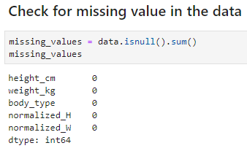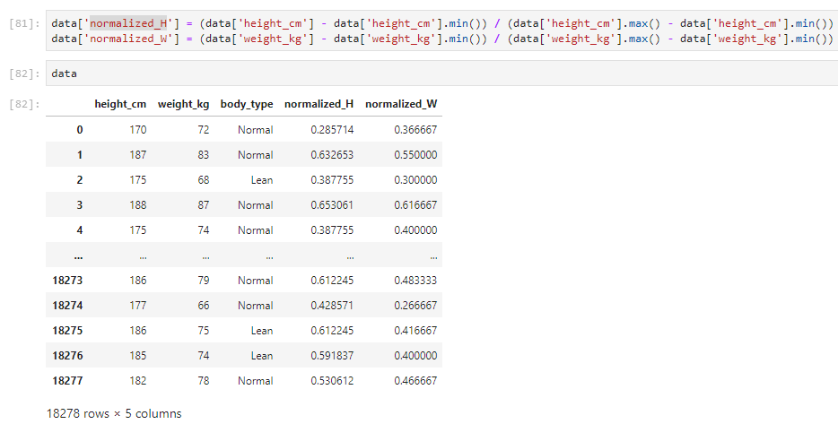Kemudian data-data yang sudah saya ambil tadi masing-masing saya cek kembali apakah ada ***missing value*** pada data tersebut, kemudian melakukan **normalisasi data**, dan terakhir melakukan pencarian nilai ***outliers***pada data tersebut menggunakan boxplot seperti pada gambar berikut

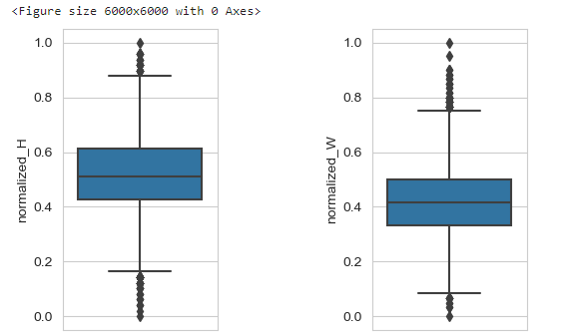

Dari hasil tersebut, saya harus melakukan penghilangan data *outliers* tersebut. Dalam percobaan ini, karena masing-masing data outliersnya hampir sama, maka saya melakukan outliers hingga data outliers tersebut benar-benar hilang, hasilnya adalah sebagai berikut

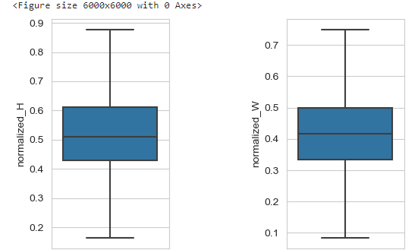

Saya melakukan teknik ini untuk kedua data untuk klastering maupun klasifikasi. Setelah itu, saya melakukan pengkonfersian data yang semula masih dalam bentuk dataframe menjadi bentuk data *array*. Untuk kasus klasifikasi, saya melakukan split data menjadi 20% untuk *datatest* dan 80% untuk *datatrain*, sedangkan untuk kasus klastering sendiri saya tidak melakukan *split data*.

# **Klasifikasi**

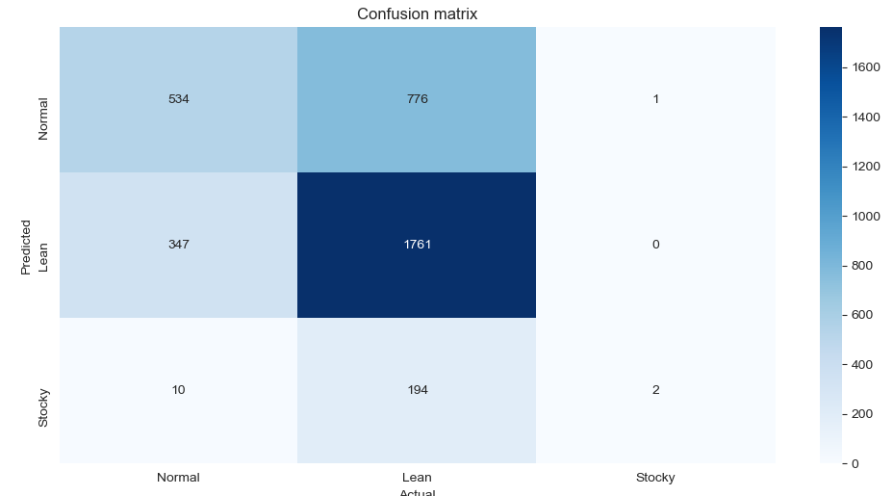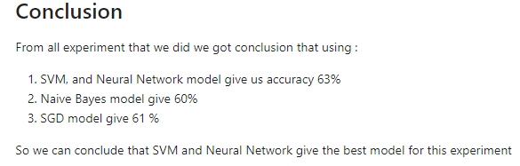Pada metode klasifikasi, setelah melakukan split data, saya memutuskan untuk melakukan beberapa eksperimen, yaitu dengan menggunakan *SVM, SGD, Naïve Bayes,* dan *Neural Network* karena dalam klasifikasi *multilabel* algoritma ini paling sering digunakan dan merupakan algoritma yang cukup modern. Dan dari eksperimen tersebut menghasilkan kesimpulan sebagai berikut

Jadi didapatkan kesimpulan bahwa SVM merupakan model terbaik dan SGD adalah model terburuk untuk eksperiment ini. Hal ini didapatkan karena telah dilakukan evaluasi dengan megecek akurasi dari model yang telah dibangun dengan cara menggunakan *datatest* dan didapatkan akurasi untuk masing-masing model. Saya menggunakan evaluasi berdasarkan akurasi dan *confusion matrix* karena ini merupakan teknik yang paling sederhana dan cocok untuk kasus *supervised* karena sudah ada patokan untuk menguji kebenaran data.

# **Klastering**

Pada klastering, saya menggunakan satu metode yaitu *K-Means* karena ini merupakan metode paling umum dan sering digunakan untuk klasterisasi dan juga K-Means biasanya adalah metode yang lebih umum untuk semua data, walau kadang hasilnya kurang optimum. Kemudian saya melakukan dua eksperimen pada metode ini dengan menggunakan 2 fitur berbeda. Yaitu menggunakan nilai *potential* dan *overall*, satunya lagi menggunakan nilai *value europe* dan *overall*. Sehingga jika dilihat dari data yang saya pilih, saya ingin melakukan klasterisasi berdasarkan :

1. Nilai kemampuan mereka dalam sepakbola
2. Nilai dan harga mereka berdasar harga eropa

Jadi masalah yang saya angkat dalam kasus klastering adalah dua hal tersebut, kemudian saya mendapatkan hasil untuk masing data tersebut untuk **k = 3** seperti berikut

1. 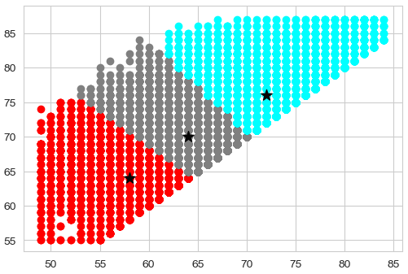Berdasar *Overall (Y)* dan *Potential (X)*
2. 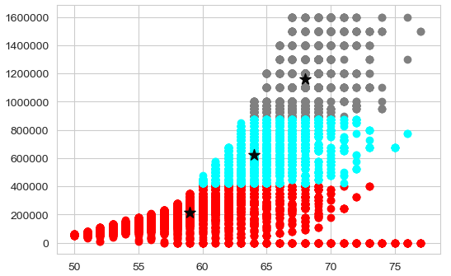Berdasar *Value Europe (Y)* dan *Overall (X)*

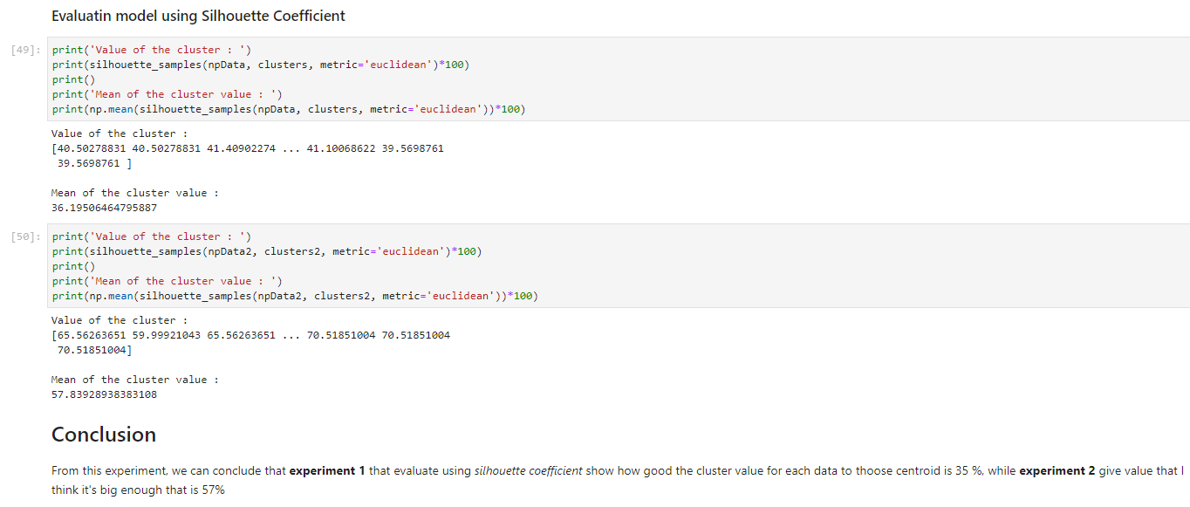Kemudian dalam pengevaluasian hasil klastering tersebut saya menggunakan *Silhouette Coefficient* dimana metode ini menghitung nilai kecocokan suatu data terhadap klaster tersebut berdasarkan nilai *euclidean distance* antara datadengan titik *centroid* nya. Kemudian saya menghitung rata-rata keseluruhan nilai tersebut dan mendapatkan nilai sebagai berikut :

1. Untuk eksperimen pertama menghasilkan nilai sekitar 36%, hal ini menunjukan data tersebut tidak terlalu bagus saat dikelompokkan, dapat dipengaruhi oleh korelasi antar data, algoritma, maupun banyak klaster optimal untuk data tersebut. Menurut saya pada eksperimen satu dipengaruhi oleh banyak klaster optimal dan algoritma yang digunakan.
2. eksperimen kedua menghasilkan nilai sekitar 57%, hal ini menunjukan bahwa eksperimen kedua lebih bagus dalam mengelompokkan datanya daripada eksperimen satu. Untuk eksperimen kedua menurut saya, nilai yang didapatkan hanya sebesar ini karena algoritmanya kurang tepat untuk data tersebut.

# **Kesimpulan**

Dari semua proses yang dijalan didapatkan kesimpulan untuk masing-masing tugas, yaitu klasifikasi dan klastering sebagai berikut :

1. **Klasifikasi**

Dari proses dan eksperimen yang telah dilakukan, telah dibangun sistem yang dapat mengklasifikasikan bentuk tubuh pemain sepakbola berdasar tinggi badan dan berat badan. Akurasi tertinggi yang bisa didapatkan adalah 63% menggunakan metode SVM dan Neural Network.

1. **Klastering**

Menggunakan metode K-Means telah berhasil dibangun untuk melakukan klastering data menggunakan data dua dimensi dan bisa dilihat hasilnya pada hasil plot akhir.

**Saran**

Untuk kedepannya pada **klasifikasi** disarankan untuk lebih menambah fitur yang digunakan, karena pada eksperiment ini masih menggunakan variasi fitur yang sangat minimum, sehingga diharapkan dengan fitur yang lebih banyak, akan menghasilkan hasil yang lebih baik.

Sedangkan untuk **klastering**, diharapkan kedepannya bisa memilih dan membangun algoritma klastering yang cocok untuk masing-masing data, karena tidak semua data cocok dengan satu metode klastering.